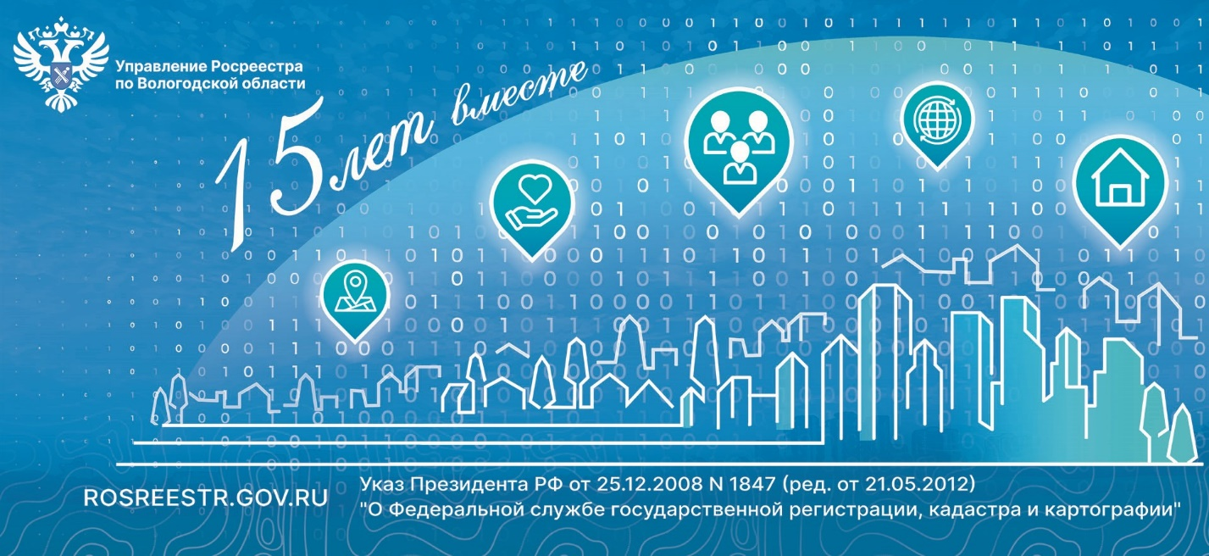

15 лет вместе: интересные факты об Управлении Росреестра по Вологодской области

25.12.2023 Росреестру исполняется 15 лет с момента подписания Президентом Российской Федерации Указа от 25.12.2008 № 1847. В преддверии знаменательной даты, предлагаем ознакомиться с интересными фактами об Управлении Росреестра по Вологодской области.
1. 25 декабря 2008 года Президентом Российской Федерации был подписан Указ № 1847 «О Федеральной службе государственной регистрации, кадастра и картографии» путём объединения трех ведомств: Роснедвижимости, Роскартографии и Росрегистрации. Федеральная регистрационная служба переименована в Федеральную службу государственной регистрации, кадастра и картографии. В связи с этим, Управление Федеральной регистрационной службы по Вологодской области переименовано в Управление Федеральной службы государственной регистрации, кадастра и картографии по Вологодской области.
2. За период работы в ведомстве сложился молодой, активный, грамотный коллектив: в ведомстве трудится 241 специалист. Средний возраст сотрудников составляет 43 года. Из 241 специалиста 235 имеют высшее образование, из них 116 специалистов – это государственные регистраторы, 23 – государственные земельные инспекторы. Коллектив Управления преимущественно «женский»: в ведомстве работают 215 женщин и 26 мужчин.
3. В настоящее время Управление состоит из 14 структурных подразделений аппарата Управления Росреестра по Вологодской области и 7 межмуниципальных отделов, осуществляющих полномочия на территориях муниципальных округов Вологодской области (межмуниципальный отдел по Вытегорскому, Вашкинскому и Белозерскому районам; межмуниципальный отдел по Великоустюгскому, Тарногскому, Никольскому и Кичменгско-Городецкому районам; межмуниципальный отдел по Харовскому, Вожегодскому и Усть-Кубинскому районам, межмуниципальный отдел по Грязовецкому и Междуреченскому районам, межмуниципальный отдел по Сокольскому и Верховажскому районам, межмуниципальный отдел по Тотемскому и Бабушкинскому районам, межмуниципальный отдел по г. Череповцу, Бабаевскому, Кадуйскому и Череповецкому районам).
4. Одно из ведущих направлений в деятельности Управления – осуществление кадастрового учета и регистрации прав собственности на объекты недвижимости жилого и нежилого назначения, а также земельные участки. За 15 лет существенно изменились сроки проведения регистрационных действий с 30 дней (первоначально) до одного дня при электронной подаче документов и до трех дней при подаче документов на бумажном носителе в настоящее время.
За одну минуту в Управлении в среднем совершается 3 действия по государственной регистрации прав и 1 действие по постановке на кадастровый учет. Если за 1998 год Управлением было проведено 37 182 регистрационных действия, то за 2023 год уже 269 469 регистрационных действия.
За весь период работы Управлением Росреестра по Вологодской области поставлено на кадастровый учет более 1,7 млн. объектов недвижимого имущества.
5. С 29 июня 2022 года Управление Росреестра по Вологодской области полностью перешло на электронный документооборот. Динамично развиваются электронные сервисы Росреестра. В настоящее время более 30 электронных сервисов активно используются заявителями, среди которых самыми популярными являются: «Справочная информация по объектам недвижимости в режиме online», «Публичная кадастровая карта», «Государственный реестр кадастровых инженеров», «Жизненные ситуации», «Земля для стройки» и многие другие. Большое количество услуг Росреестра доступно на Едином портале государственных услуг.
6. Одно из направлений деятельности ведомства - своевременное предупреждение возможных нарушений в области земельного законодательства. Для этих целей сотрудники Управления регулярно проводят профилактические мероприятия: профилактические визиты, объявление предостережений, консультирование граждан. Сотрудниками Управления проведено 47 907 проверок и других контрольно-надзорных мероприятий, выявлено 61 454 нарушения.
7. Одно из важных направлений деятельности – осуществление контроля за деятельностью арбитражных управляющих при осуществлении процедуры банкротства. С 2010 года по настоящее время в Управление поступило 2842 жалобы на действия (бездействие) арбитражных управляющих при осуществлении ими обязанностей в процедурах банкротства на территории Вологодской области.
8. В Вологодской области государственная геодезическая сеть, необходимая для проведения качественных кадастровых работ, представлена 2217 пунктами государственной геодезической сети, сведения об охранных зонах которых внесены в ЕГРН. Специалисты ведомства осуществляют государственный геодезический надзор за соблюдением требований к обеспечению сохранности пунктов государственной геодезической сети, государственной нивелирной сети, государственной гравиметрической сети. Экспертами Управления обследовано 479 пунктов государственной геодезической сети, 259 пунктов государственной нивелирной сети, 7 пунктов государственной гравиметрической сети.
9. Управление осуществляет лицензирование геодезической и картографической деятельности, а также контроль за соблюдением лицензиатами лицензионных требований при их выполнении. За 15 лет Управлением выдано 170 лицензий на осуществление геодезической и картографической деятельности.
10. В целях осуществления возложенных задач Управление Росреестра по Вологодской области тесно работает с филиалом ППК «Роскадастр» по Вологодской области. Взаимодействие представляет собой масштабное сотрудничество по широкому спектру направлений, среди которых геодезическая и кадастровая деятельность, проведение совместных стажировок сотрудников, внедрение инновационных достижений науки и техники в производственный процесс, а также взаимодействие по использованию и развитию современных технологий и научных достижений в производстве и сфере услуг.
11. Сотрудники ведомства регулярно освещают значимые события в информационном пространстве: ежедневно публикуют информационные материалы, посвященные мероприятиям, проводимым как внутри ведомства, так и во взаимодействии с органами государственной власти, организациями города: участие в юридических форумах, выступления на радио, телевидении, вручение дипломов выпускникам учебных заведений. За 15 лет работы Управлением подготовлено и размещено в печати, на радио и телевидении более 2100 публикаций, сюжетов, интервью; более 80 000 сообщений, пресс-релизов на информационных сайтах СМИ, органов местного самоуправления и поселений, общественных организаций.
12. Представители Управления Росреестра по Вологодской области регулярно проводят лекции для студентов профессиональных вузов и образовательных учреждений по вопросам, входящих в компетенцию Управления, выставки, открытые уроки, квесты. В 2023 году в городе Вологде впервые сотрудниками Управления был организован и проведен квест «Найдем пункт ГГС». За звание лучших боролись студенты Вологодского строительного колледжа и Вологодского государственного университета. Кроме того, сотрудники Управления участвуют в мероприятиях, посвященных оказанию бесплатной юридической помощи.
13. В Управлении функционирует Молодежный совет, основанный 29 сентября 2015 года. Молодежный совет состоит из 10 сотрудников в возрасте до 35 лет. За время его функционирования сложились свои традиции: каждый год представители Молодежного совета участвуют в благоустройстве любимого города: занимаются посадкой деревьев, принимают участие в донорских и патриотических акциях. В Вологде существует «Аллея Росреестра», которая украшает территорию городского сквера Говоровского проспекта.
14. В ведомстве функционирует творческая, инициативная группа сотрудников: «Приостановка по требованию», принимающая участие в серии интеллектуально – развлекательных игр «Brain.Fest». Вот уже несколько лет ее участники награждаются дипломом победителей. Не исключением стал и 2023 год - 5 декабря текущего года команда Управления Росреестра по Вологодской области «Приостановка по требованию» стала абсолютным победителем финала Кубка Предприятий Вологды интеллектуально-развлекательной игры Брейнфест по результатам сезона 2023 года.
15. В Управлении есть свой музей, который создан в целях сохранения уникальных (в том числе выполненных вручную) материалов, полученных в результате проведения землеустройства. Среди экспонатов музея имеются геодезические приборы, ранее применяемые для выполнения геодезических, картографических и землеустроительных работ: шагомеры, планиметры, пантографы, теодолиты, нивелиры, дальномеры и другие приборы. Выставка интересна не только узким специалистам, но и пользуется популярностью среди школьников и студентов вологодских учебных заведений, чья будущая профессиональная деятельность связана с геодезией, картографией и землеустройством.

Контакты для СМИ:
Пресс-служба Управления Росреестра по Вологодской области
(8172) 72 86 11, доб. 1045
press@r35.rosreestr.ru
160001, г. Вологда, ул. Челюскинцев, д. 3

